ШИФРА РАДНОГ ЗАДАТКА: **4ЕТR – B14**

НАЗИВ РАДНОГ ЗАДАТКА: **Серво мотори**

Данас је аутомобилска индустрија у експанзији и мора да прати и буде у складу са захтевима које постављају корисници. Ауто индустрија је доживела преображење: од традицоналног механичког-машинског сегмента се интензивно проширила на електронско-рачунарски сегмент. Софтвер у аутомобилској индустрији се налази у разним сегментима возила, од система за забаву преко низа контролера и система за управљање, убризгивање горива, контроле кочења, контроле огибљења па до савремених „ECU“ који преузимају контролу возила, тако да данас већ имамо полу-аутоматско управљање (пилотирање) возилима а у прирпеми су системи ауто-пилота. Аутомобилска индустија „Застава“ је одлучила да у своје аутомобиле угради навигационе системе који омогућавају кретање возила по жељеној путањи.

Компанија у којој радите ангажована је да направи потребан хардвер и софтвер који ће омогућити креирање навигационог система за кретање аутомобила. У магацину компаније на располагању су компоненте које се могу користити за реализацију система.

На основу спецификације дате у **Прилогу задатка** урадити следеће:

* Повезати и конфигурисати једноставан управљачки систем према захтевима корисника:
* Написати програм за остваривање функционалности захтева купца;
* Демонстрирати рад система за навигацију;
* Ажурирати стање у магацину после обављене интервенције;
* Написати рачун о извршеној интервенцији;
* Формиране фајлове снимити на радну површину рачунара (desktop), у директоријум Maturski_ispit-4ЕTR\Ime_Prezime\4ЕTR-B14, где се као име и презиме уноси име ученика.

Предвиђено време за израду задатка је 120 минута.

По истеку максималног времена задатак се прекида и бодује се оно што је до тада урађено.

У оквиру времена за израду задатка ученик може да одустане од даљег рада, при чему се бодује оно што је до тада урађено.

Стање у магацину компаније дато је у табели Prilog 4ETR dok1.

Образац за писање рачуна о интервенцији дат је као Prilog 4ETR dok3.

Потребани фајлови (datasheet ATmega328P и datasheet мотора) снимљени су на радну површину рачунара (desktop), у директоријум Maturski_ispit-4ЕTR \Potreban_softver.

**Прилог за задатак:**

Потребно је:

* извршити тестирање хардверског дела система након повезивања компоненти. За тестирање користити програм који ће окренути мотор на позицију од 90 °C уколико се притисне било који тастер;
* омогућити симулацију навигационог система.

.

Шема управљачког система са потребним компонентама:

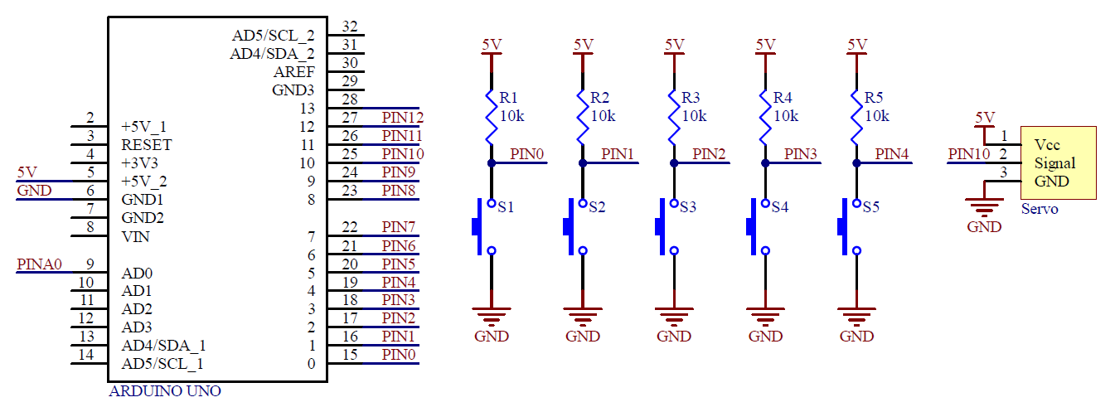

Начин повезивања компоненти на тест плочу:

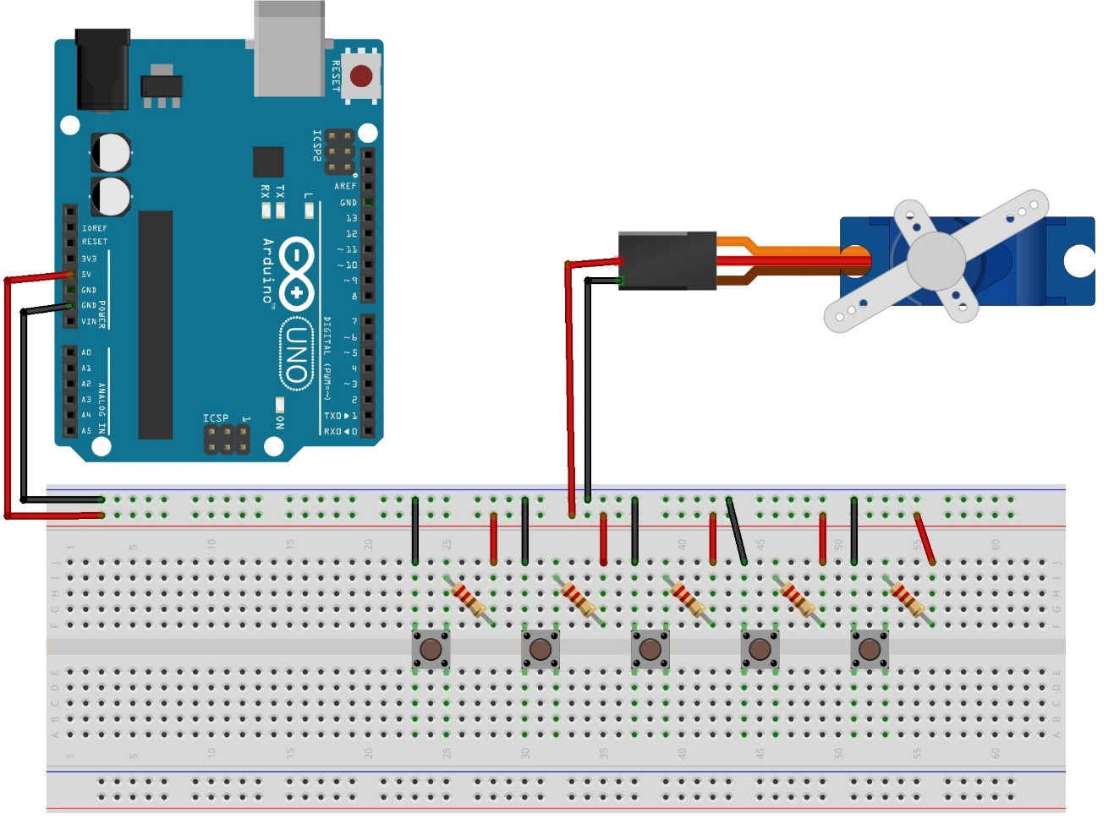

Написати програм који врши симулацију навигационог система. Систем се састоји од пет тастера: СТАРТ, РЕСЕТ, ЛЕВО, ДЕСНО и НАПРЕД. Поред тастера систем поседује и серво мотор који показује којом путњом би се возило требало кретати. Позиција мотора од 0 °C означава кретање у напред, позиција од +90 °C означава скретање у десно, док позиција мотора од -90 означава скретање у лево. На почетку рада система је прво поребно задати жељену путању кретања аутомобила. Путања се задаје уз помоћ тастера ЛЕВО, ДЕСНО и НАПРЕД. Путања може имати минимално 3, а максимално 10 промена правца кретања. Како би се започела симулација навигационог система по жељеној путањи потребно је притиснути тастер СТАРТ и након тога мотор почиње да показује правце кретања. Правци кретања се мењају на сваке 3 секунде. Када је потребно променити путању потребно је притиснути тастер РЕСЕТ и након тога се може унети нова жељена путања.

АУТОР ЗАДАТКА: Весна Станојевић

ЗАДАТАК ПРЕГЛЕДАЛИ: